**东南大学电工电子实验中心**

**实 验 报 告**

**课程名称： 数字逻辑电路C**

**第二次实验**

**实验名称： 补码、供电控制与血型配对实验**

**院 （系）： 网络空间安全学院**

**专 业： 计算机**

**姓 名： 朱浩嘉**

**学 号： JS319433**

**实 验 室: 实验组别：**

**同组人员： 无**

**实验时间： 2020 年 3 月 30 日**

**评定成绩： 审阅教师：**

1. **实验目的**

**学习用门电路小规模集成器件设计电路，以解决实际逻辑问题**

1. **实验原理**

**知识点：真值表、卡诺图化简、最简表达式与非转换**

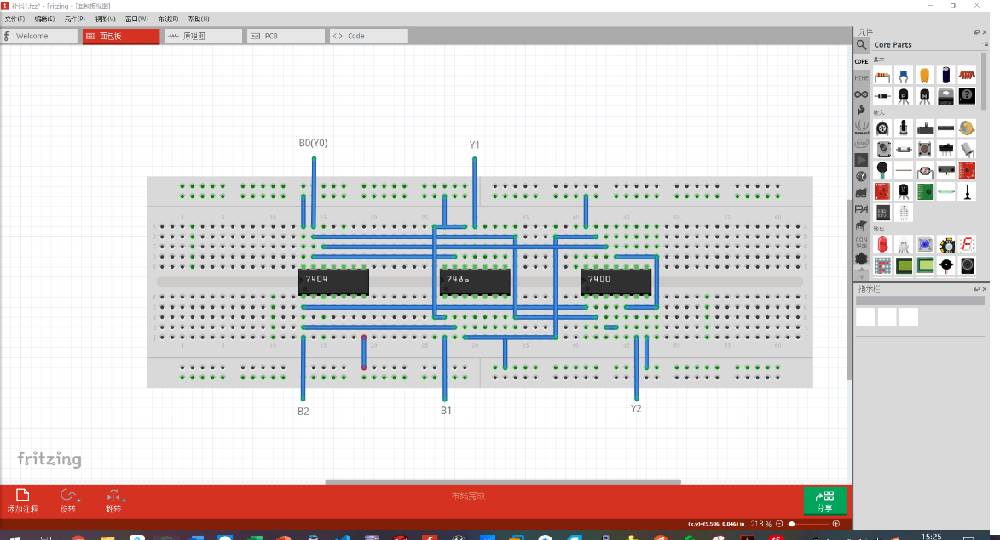**用Fritzing绘制：**

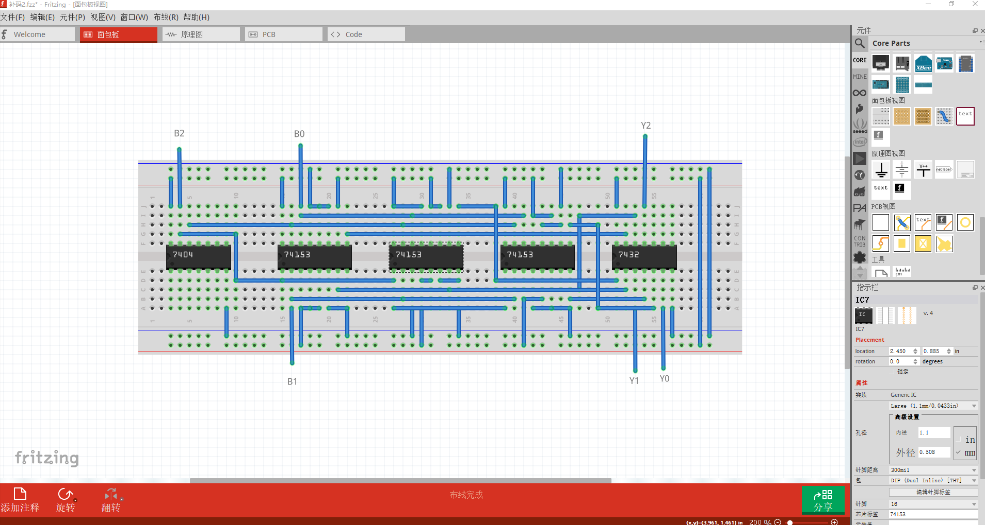**补码1**

**补码2**

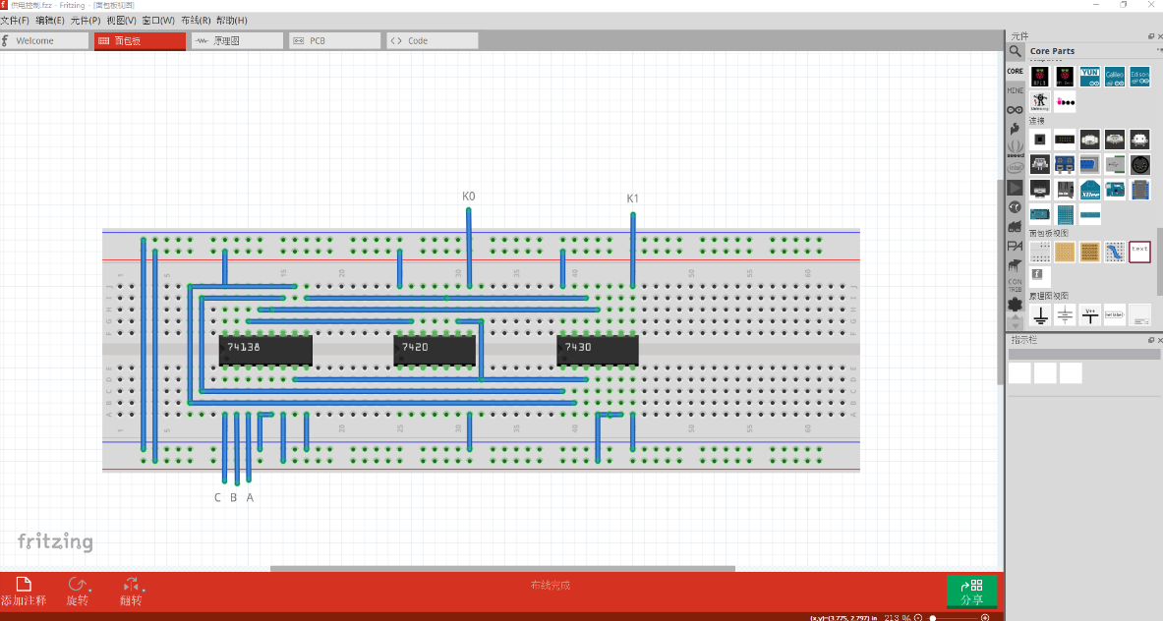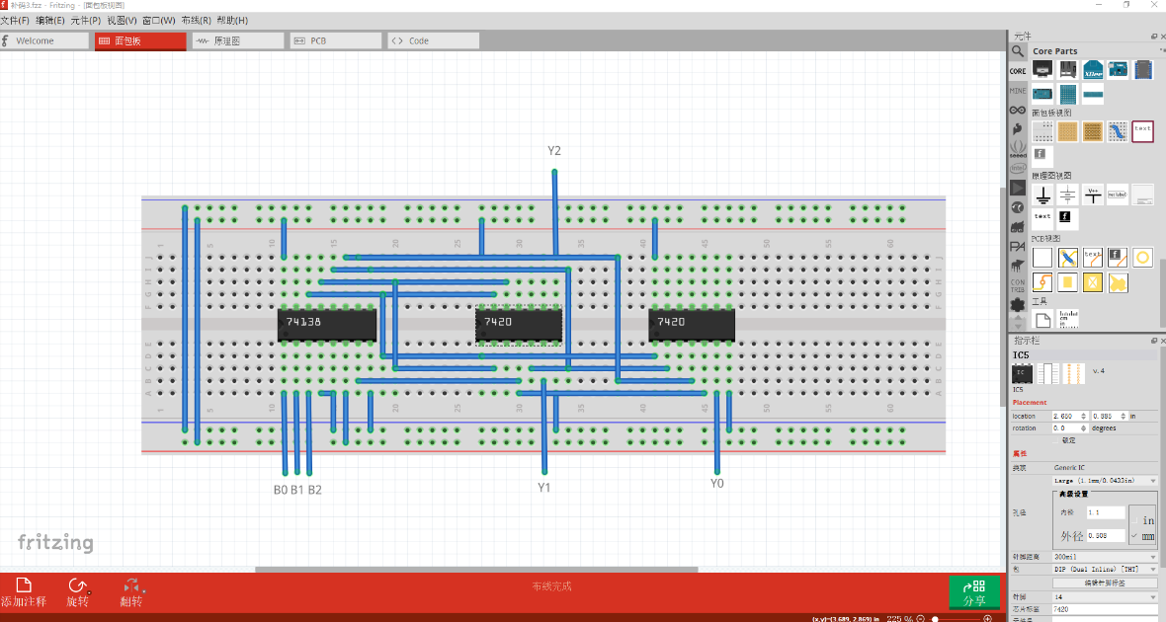**补码3**

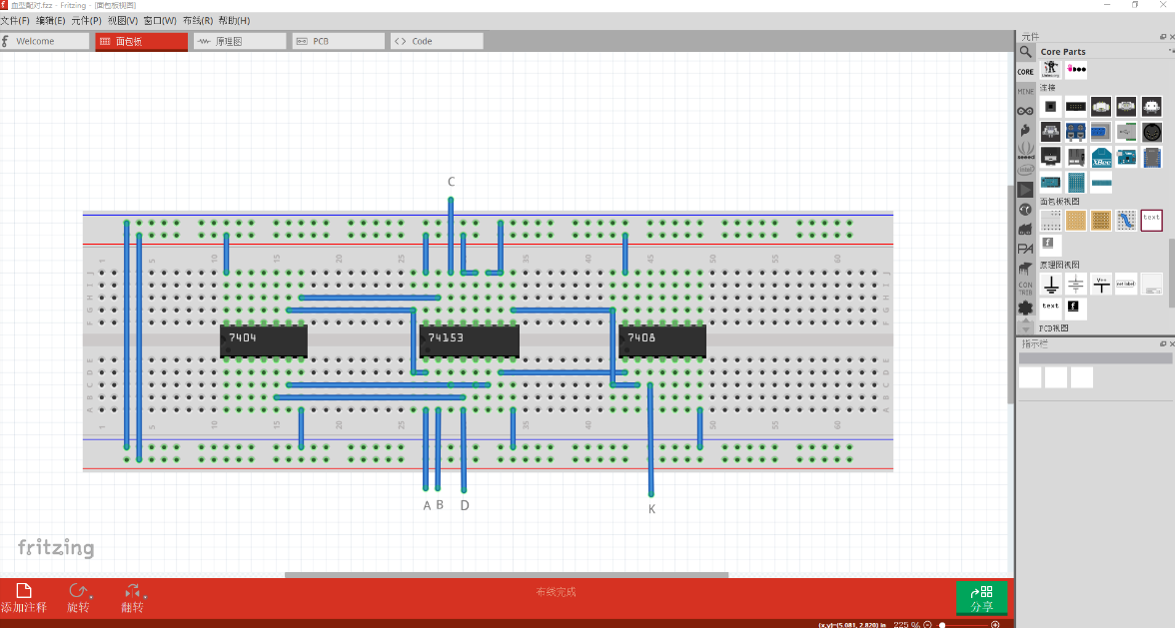**供电控制**

**血型配对**

**关于74HC32、74HC20、74HC30、74HC08、、74HC86、74LS153：**

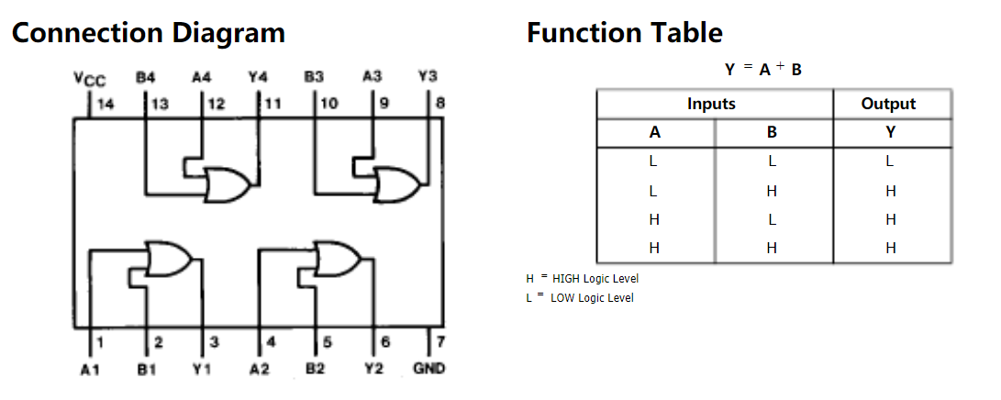

**74HC32**

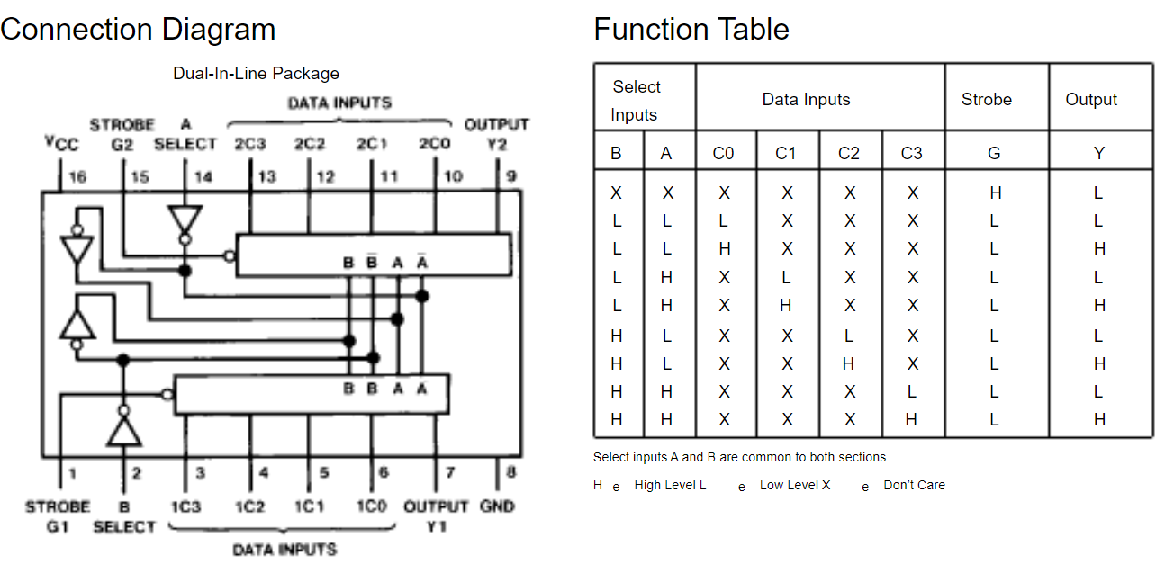

**74LS153**

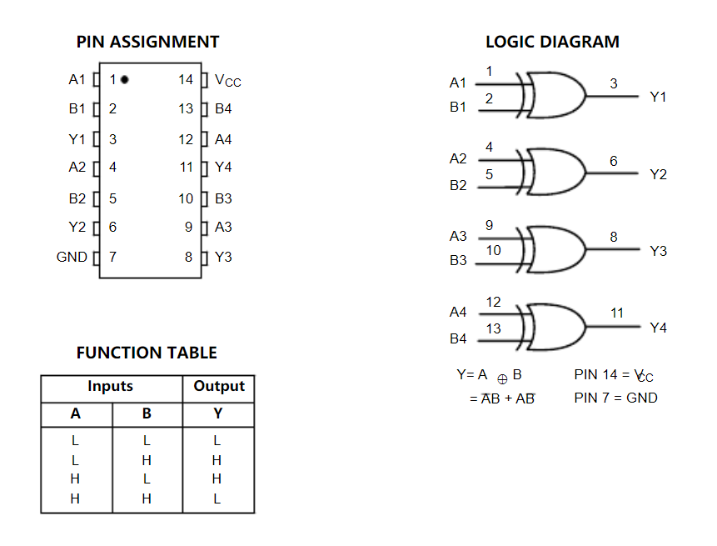

**74HC86**

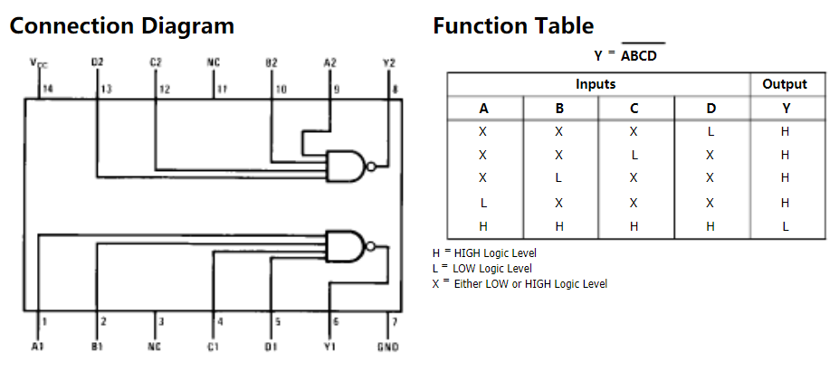

**74HC20**

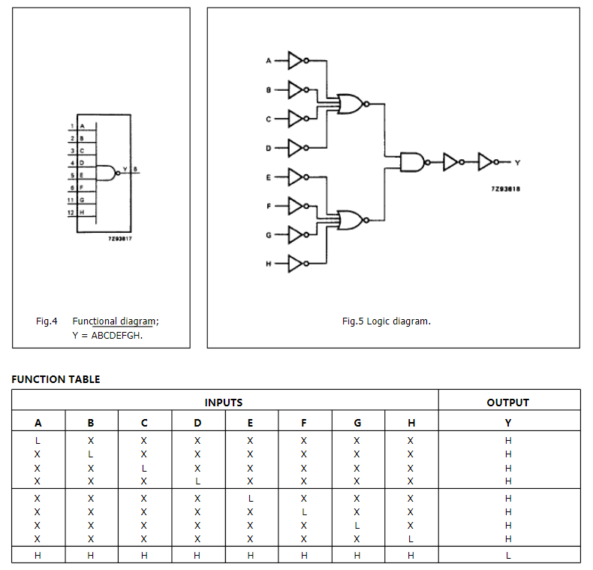

**74HC30**

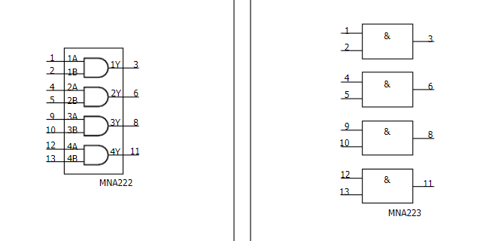

**74HC08**

1. **实验内容**

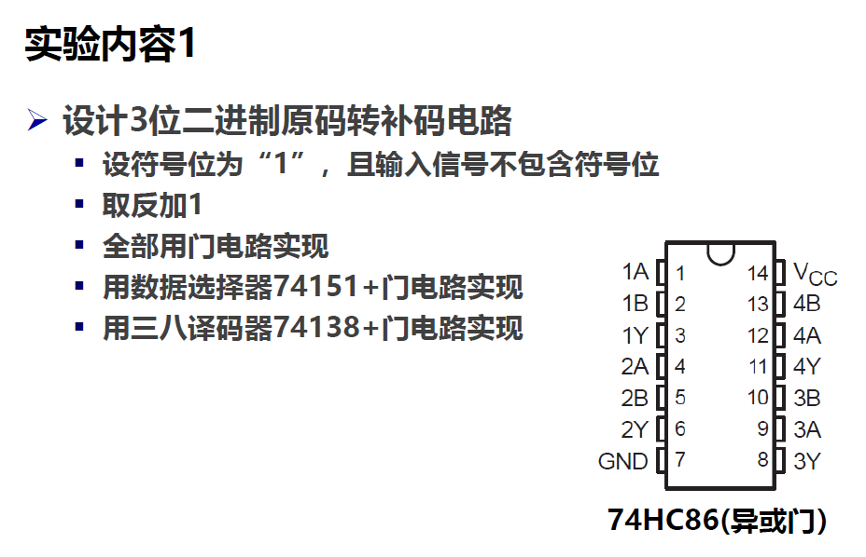

用Multisim仿真：

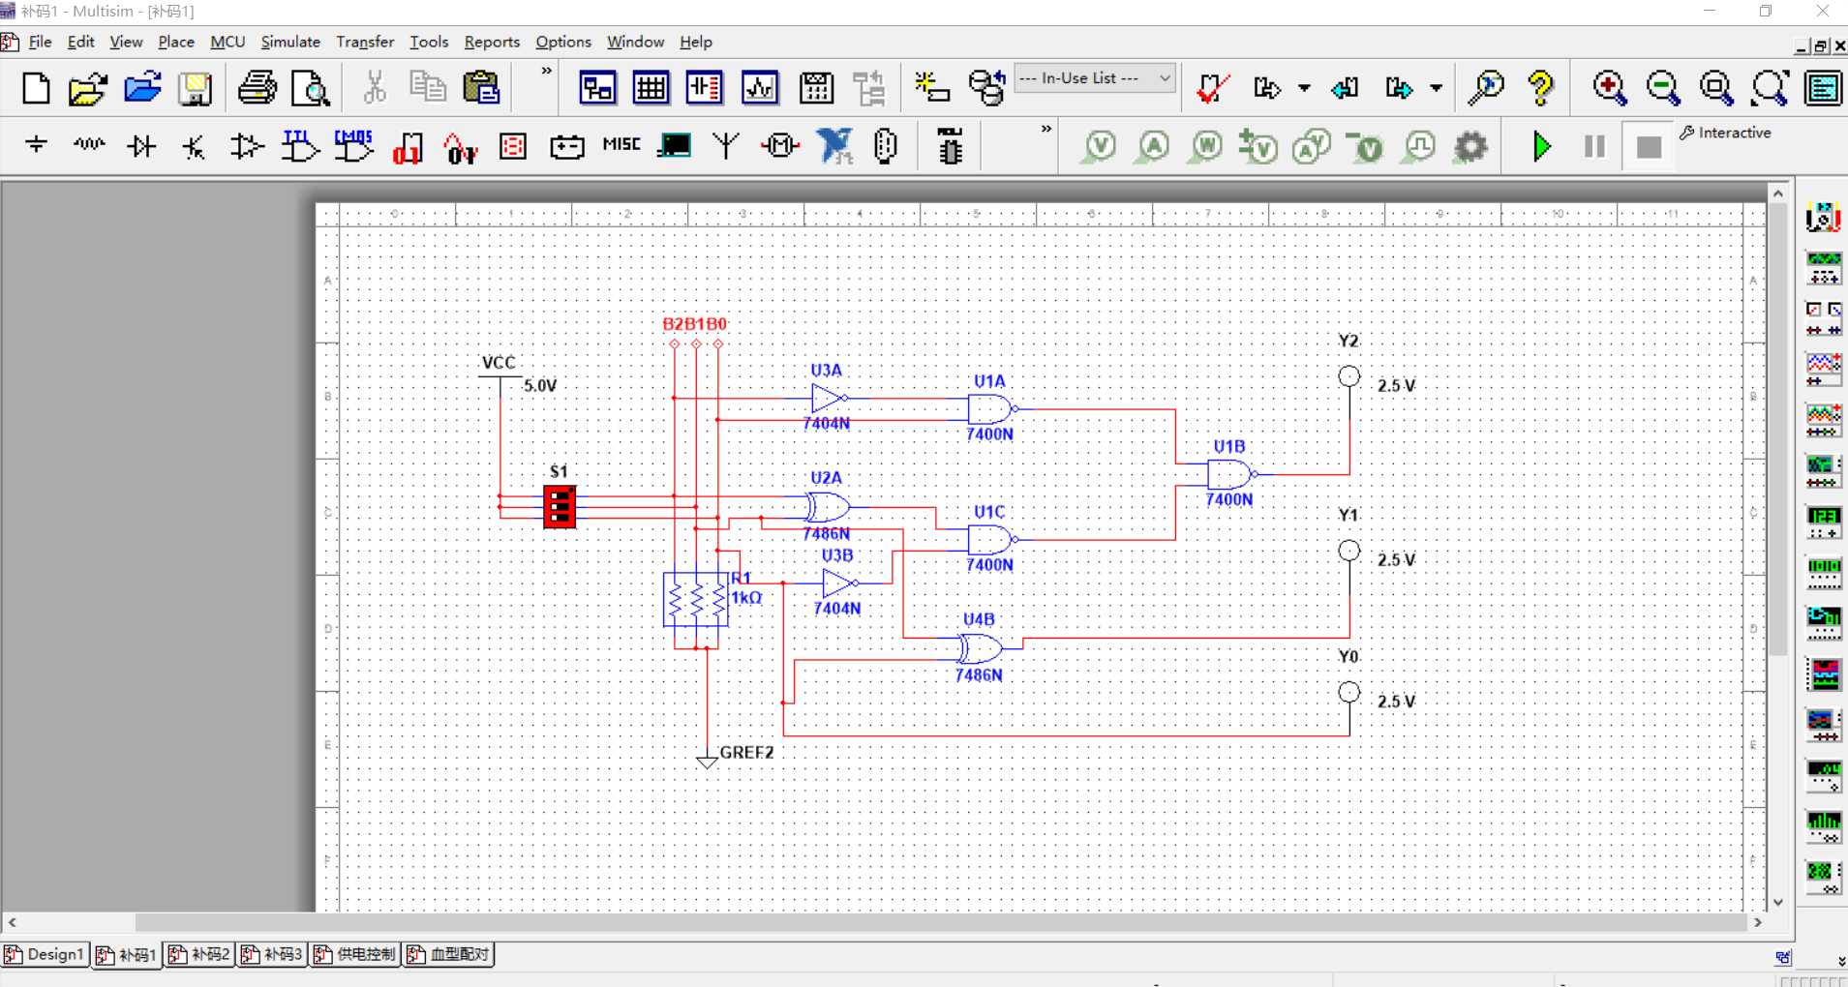

**补码1**

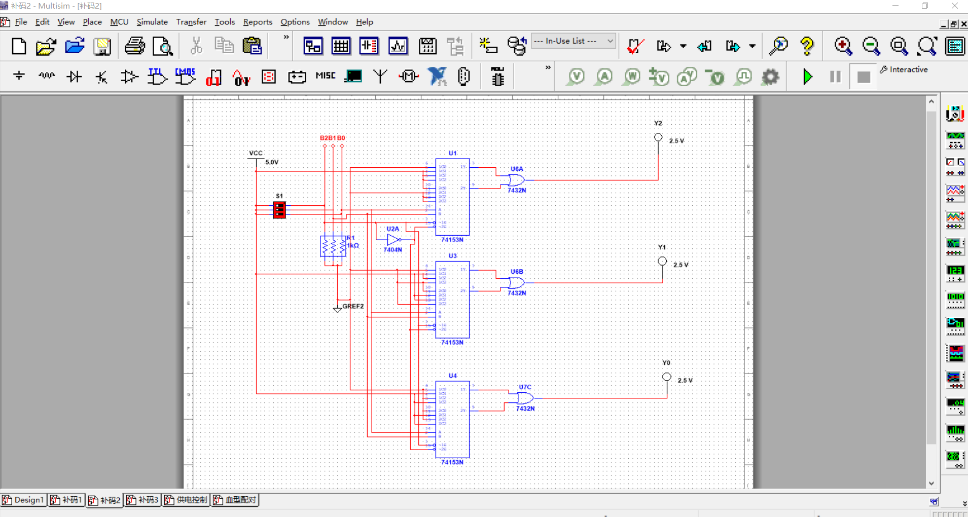

**补码2**

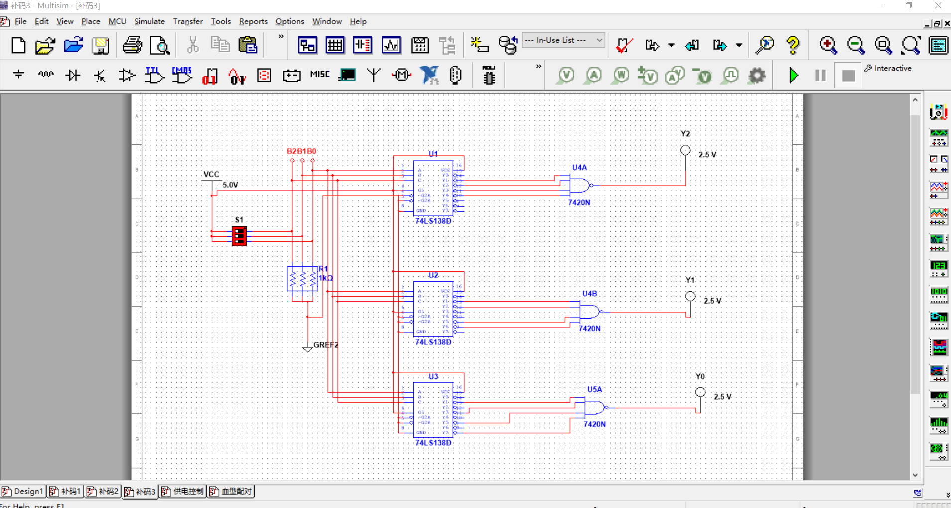

**补码3**

**真值表记录如下：**

|  |  |  |  |  |  |
| --- | --- | --- | --- | --- | --- |
| **实验真值表** | | | | | |
| **B2** | **B1** | **B0** | **Y2** | **Y2** | **Y1** |
| **0** | **0** | **0** | **0** | **0** | **0** |
| **0** | **0** | **1** | **1** | **1** | **1** |
| **0** | **1** | **0** | **1** | **1** | **0** |
| **0** | **1** | **1** | **1** | **0** | **1** |
| **1** | **0** | **0** | **1** | **0** | **0** |
| **1** | **0** | **1** | **0** | **1** | **1** |
| **1** | **1** | **0** | **0** | **1** | **0** |
| **1** | **1** | **1** | **0** | **0** | **1** |

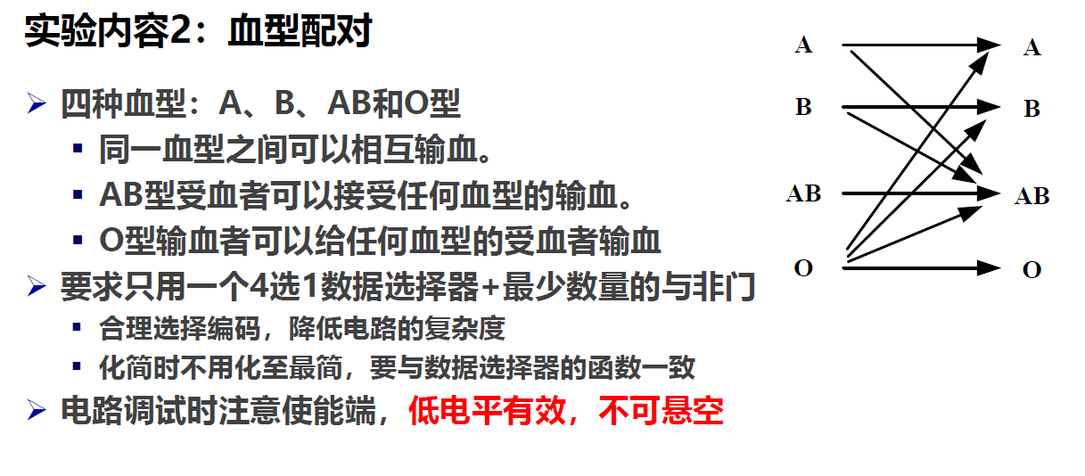

用Multisim仿真：

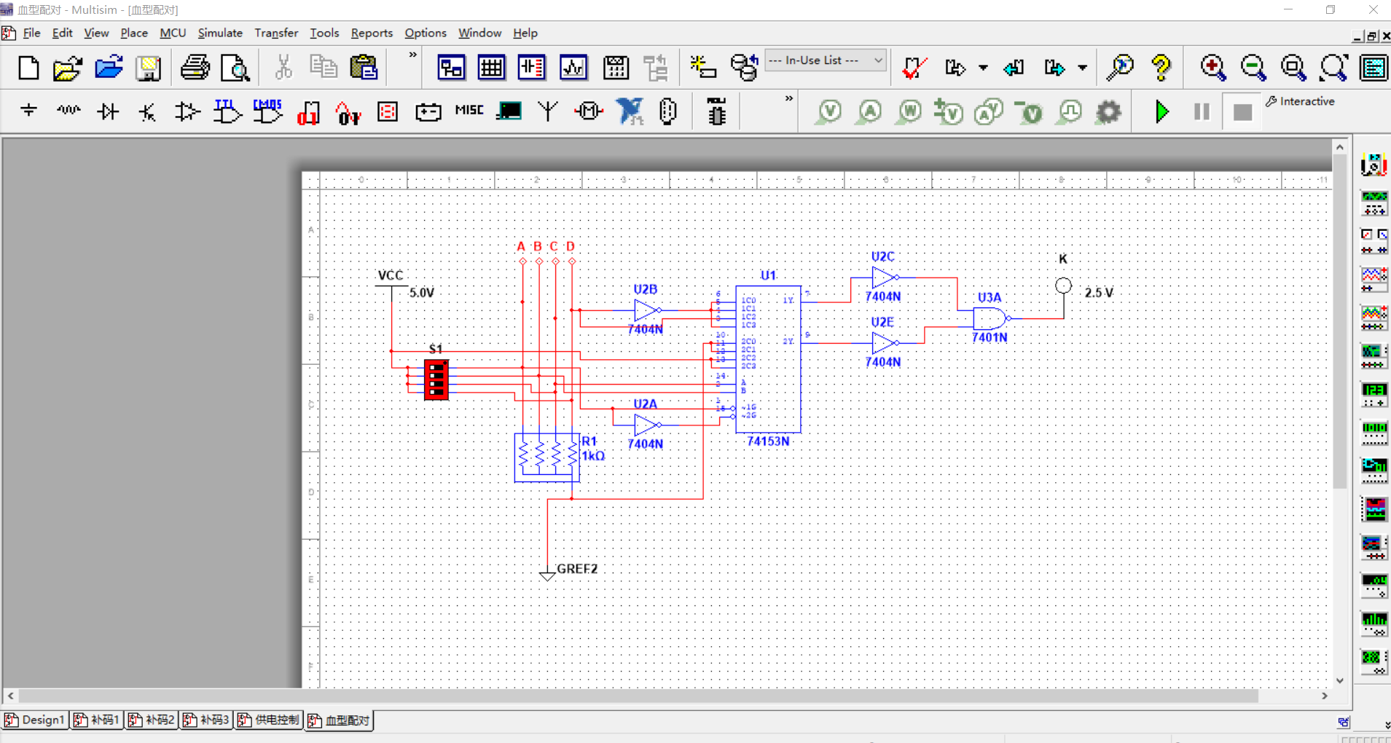

**真值表记录如下**

|  |  |  |  |  |
| --- | --- | --- | --- | --- |
| **实验真值表** | | | | |
| **A** | **B** | **C** | **D** | **K** |
| **0** | **0** | **0** | **0** | **1** |
| **0** | **0** | **0** | **1** | **0** |
| **0** | **0** | **1** | **0** | **1** |
| **0** | **0** | **1** | **1** | **0** |
| **0** | **1** | **0** | **0** | **0** |
| **0** | **1** | **0** | **1** | **1** |
| **0** | **1** | **1** | **0** | **1** |
| **0** | **1** | **1** | **1** | **0** |
| **1** | **0** | **0** | **0** | **0** |
| **1** | **0** | **0** | **1** | **0** |
| **1** | **0** | **1** | **0** | **0** |
| **1** | **0** | **1** | **1** | **0** |
| **1** | **1** | **0** | **0** | **1** |
| **1** | **1** | **0** | **1** | **1** |
| **1** | **1** | **1** | **0** | **1** |
| **1** | **1** | **1** | **1** | **1** |

**实验分析：**

**用AB表示输血者血型，CD表示被输血者血型。00代表A型血，01为B型，10为AB型，11为O型。可以输血为1，不可以表示为0。**

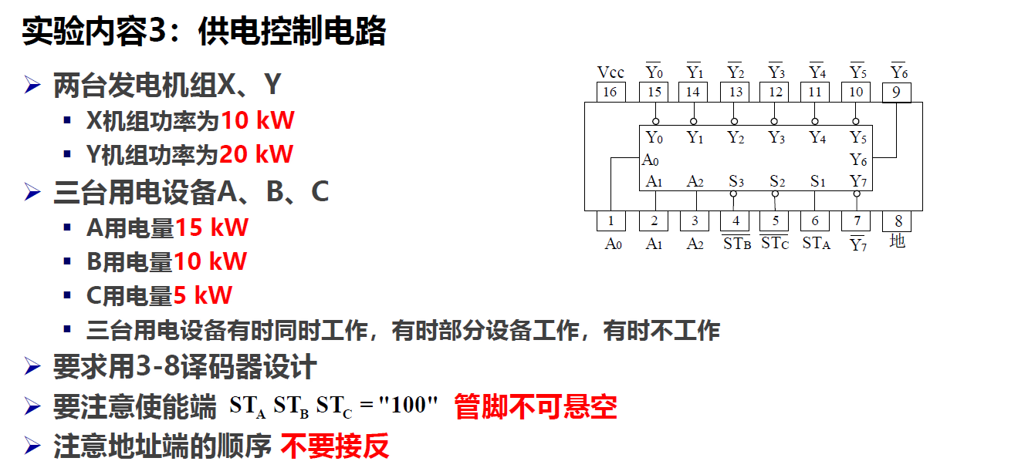

用Multisim仿真：

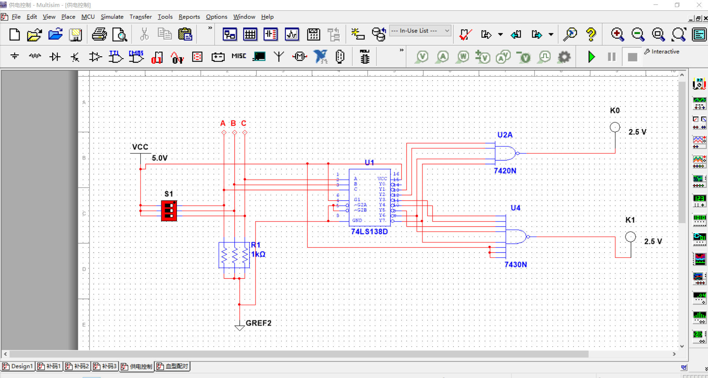

**真值表记录如下**

|  |  |  |  |  |
| --- | --- | --- | --- | --- |
| **实验真值表** | | | | |
| **A** | **B** | **C** | **K0** | **K1** |
| **0** | **0** | **0** | **0** | **0** |
| **0** | **0** | **1** | **1** | **0** |
| **0** | **1** | **0** | **1** | **0** |
| **0** | **1** | **1** | **0** | **1** |
| **1** | **0** | **0** | **0** | **1** |
| **1** | **0** | **1** | **0** | **1** |
| **1** | **1** | **0** | **1** | **1** |
| **1** | **1** | **1** | **1** | **1** |

**实验分析：**

**启动为1，停止工作为0.**

1. **实验总结**

1、本次实验对原件对元件**74HC32、74HC30、74HC08、74HC86、74LS153**的端口以及使用有了了解。

2、熟练面包板使用，更熟悉Fritzing软件和Multisim的使用与用软件仿真逻辑电路。

3、继续学习基本逻辑电路分析方法及其逻辑功能分析，熟悉了各类元件使用和电路连接。